武肺炎防控指〔2020〕48号

关于加强全国高、中风险地区来武人员健康管理的通知

各镇、开发区、街道疫情防控指挥部，区疫情防控指挥部各工作组：
根据《关于加强全国高中风险地区来苏人员健康管理的通知》（苏防控防指〔2020〕117号）要求，结合我区实际，现就做好全国高、中风险地区来武人员健康管理工作有关事项通知如下：
- 明确管控范围
1. 4月8日-4月21日期间，有高、中风险地区旅居史的来武人员。
2. 4月22日及之后，有高、中风险地区旅居史的来武人员。（高、中风险地区每日进行调整，最新地区详见“我的常州”APP。操作办法：打开“我的常州”APP，点击“健康码”，点击“重新申请”，点击“当前状况”的A、C选项查看）
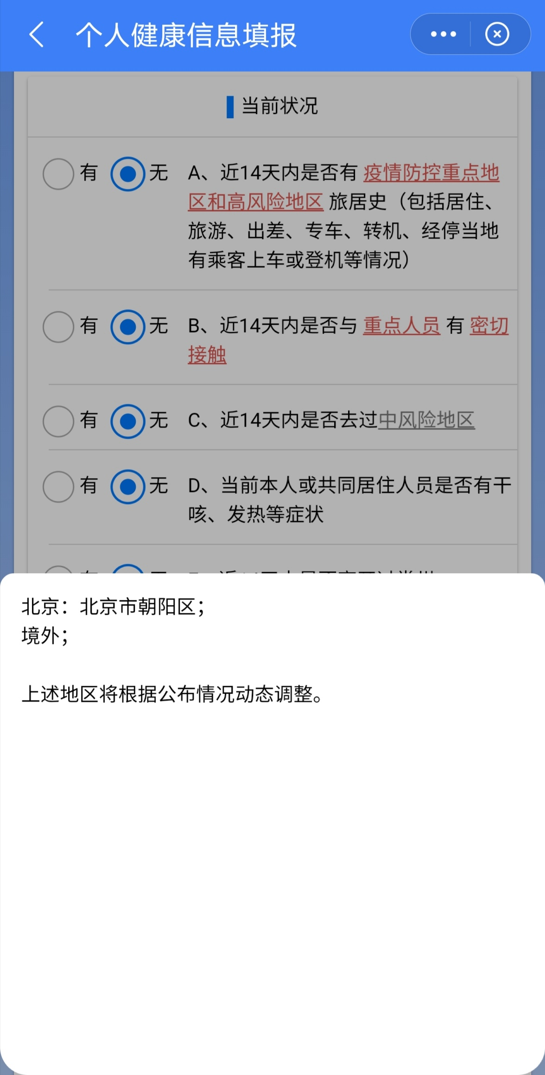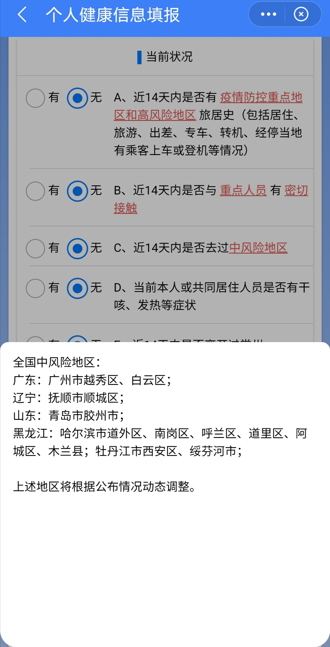
- 明确管控措施
1. 对4月8日—4月21日期间，有高、中风险地区旅居史的来武人员，具备居家（居企）隔离条件的，进行居家（居企）隔离；不具备条件的，由属地送至区级集中隔离点集中隔离（集中隔离地点：西太湖度假村）。隔离时间的计算为从其来我区的第1天至14天期满。隔离人员在解除隔离前一日开展1次核酸检测，核酸检测为阴性的解除隔离。
2. 对4月22日及之后，有高、中风险地区旅居史的来武人员，原则上全部进行集中隔离。对70周岁以上的老人、未成年人、孕产妇和患有基础性疾病等原因不适于集中隔离的，可申请居家隔离。隔离人员在隔离当日和解除隔离前一日各开展1次核酸检测，对于2次检测均为阴性者，隔离期满解除隔离。
- 明确排摸渠道
1. 区疫情防控指挥部社会及社区防控组推送的来自高、中风险地区人员信息；
2. 机场、火车站等主要通道所在工作组通过排查推送的来自高、中风险地区人员信息；
3. 各板块、企事业单位、学校等摸排出的来自高、中风险地区人员信息；
4. 从高、中风险地区来武人员主动申报的信息。
- 明确转运方式
1. 由机场、火车站等主要通道进入常州，且目的地在我区的高、中风险地区人员，在接到市疫情防控应急指挥部相关工作组指令后，由区疫情防控和医疗救治组安排车辆点对点统一负责转运至区级集中隔离点进行隔离。
2. 通过自驾等其他方式进入我区的高、中风险地区人员，各板块要加强梳理排查，并由各板块安排车辆点对点转运至区级集中隔离点进行隔离。
- 加强责任落实
1. 各板块要落实好属地责任，开展精准摸排，健全数据落地核查反馈机制，做到高、中风险地区来武人员及时核查、管控、服务到位。
2. 各企事业单位和学校要落实主体责任，加强重点人员的摸排，主动做好与属地和业务主管部门的沟通联系，第一时间将掌握的相关信息上报。
3. 各板块要加强宣传告知，对计划从高、中风险地区来武的人员提醒其向所在社区、学校、企事业单位等主动如实报备来武时间、交通方式、在武住址、健康状况等信息，抵达目的地后主动接受集中隔离。
4. 各类公共场所要加强个人健康码核验，在客运场站、有健康管理要求的省市道口，以及居住小区、工厂厂区、商务楼宇、学校、电信和银行服务网点、餐饮场所、宾馆、农贸市场、超市、医疗卫生机构等重点场所开展个人健康码核验，发现红码和黄码人员要及时上报属地疫情防控指挥部。
5. 由区社会及社区防控组会同各属地疫情防控指挥部，对前述单位健康码核验工作情况进行监督检查，发现问题第一时间责成其整改。同时，将检查情况汇总后，由区疫情防控指挥部通报各牵头单位加强管理。
本通知由区疫情防控指挥部社会及社区防控组、疫情防控和医疗救治组负责解释。

常州市武进区新型冠状病毒感染的肺炎
疫情防控应急指挥部
2020年4月24日

